**《小足球：脚背外侧运球》学习指南**

**一、学习目标：**

1.知道脚背外侧运球的动作方法，了解运球时身体协调用力的顺序。

2.学会左、右脚运球动作，并能在18秒内直线运球15米；发展身体的协调性和灵活性，提高脚控制球的能力。

**二、学习步骤：**

**活动1：**

1. 训练前注意事项。

（2）了解运球在比赛中的知识，并观看运球过人视频。

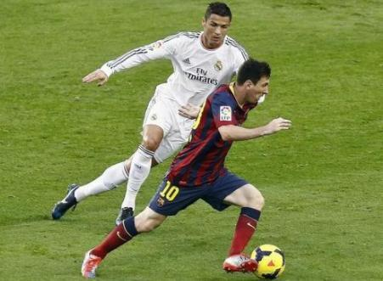

**活动2：**跟随视频进行热身活动。

（1）高抬腿；

（2）外跨踩单车；

（3）左右脚揉球；

（4）左右脚荡球；

（5）持球跳跃＋弓步拉伸；

（6）活动脚踝。

**活动3：**观看脚背外侧运球完整教学视频。

（1）无球模仿练习；

（2）球性拉推球练习；

（3）走动直线运球；

（4）慢跑直线运球；

（5）三步一触球；

（6）一步一触球；

（7）8字形运球。

**活动4：**跟随视频进行多人练习与足球小游戏大比拼。

（1）蚂蚁搬家；

（2）井字格；

（3）左红右黄（两人）；

（4）运球传过小球门；

（5）1v1运球突破；

（6）1v1运球射门；

（7）2过1射门。

**活动5：**跟随视频放松

**三、锻炼要求及注意事项：**

1.穿运动服和运动鞋，在户外的平整场地上或者足球场进行。

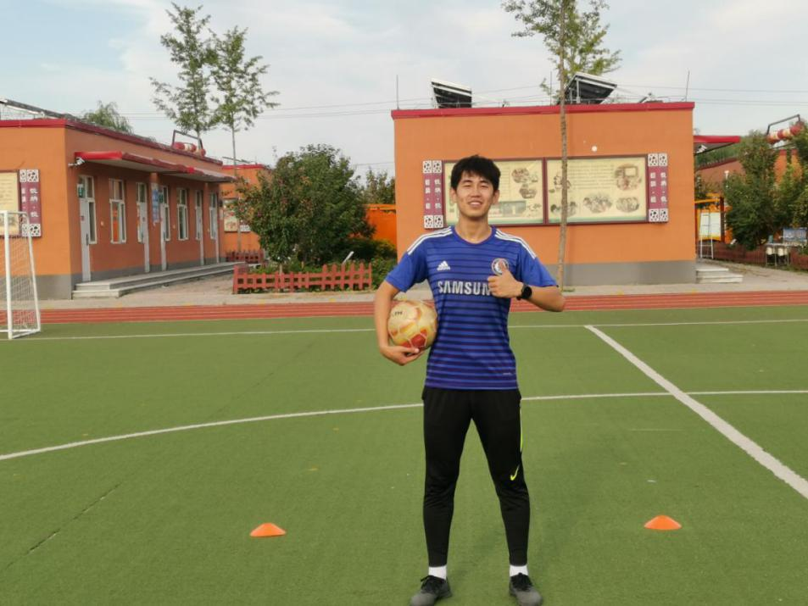

2.一定是充分热身后，在开始运球练习。

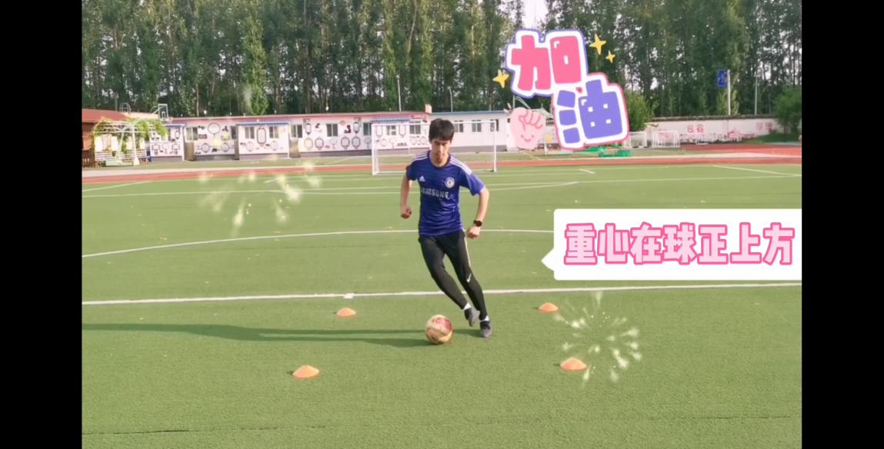

3.做练习前要检查场地是否平坦安全，足球是否有破损，不符合请及时进行更换。

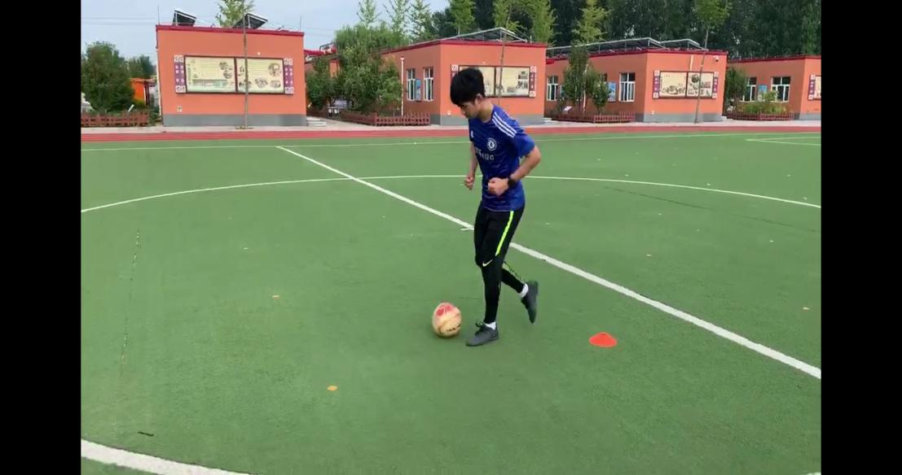

1. 每天练习10至20分钟，练习结束后要进行放松拉伸，防止肌肉过度疲劳。

